**Proyecto Web**

**Definicion de audencia:**

* Sexo: Masculino en su mayoria, aunque puede haber femenino.
* Rango de edad: 15 – 40 años.
* Nacionalidades: Posiblemente la mayoria de paises que hablen español.
* Dispositivos desde los que navegan: Computadoras y Smartphones.
* Navegador mas usado: Chrome.
* Comportamiento: Permanencia de unos cuantos minutos.

**Objetivo Principal**

* Conectar usuarios con desarrolladores a traves de un “blog” para generar un feedback de ambos polos.

**Objetivo Secundario:**

* Generar perfiles para cada Usuario para que cada un obtenga la experiencia que cada uno desea.
* Generar un entorno grafico con el que los usuarios no se vean abrumados.

**Secciones**

* Pagina Principal (Home)
* Perfil
* Configuracion
* Nosotros

**Diseño**

* Movil

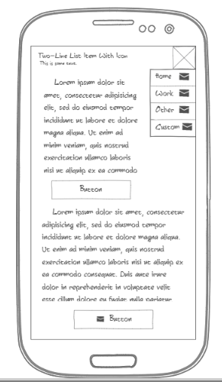

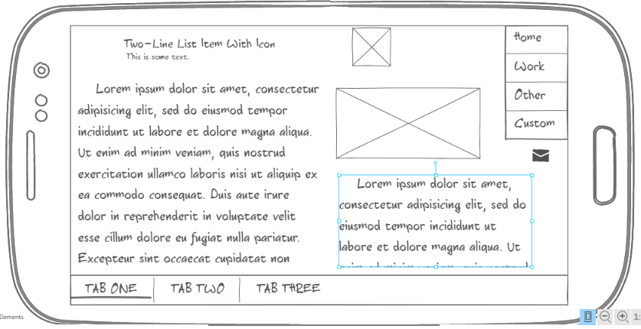

* Escritorio

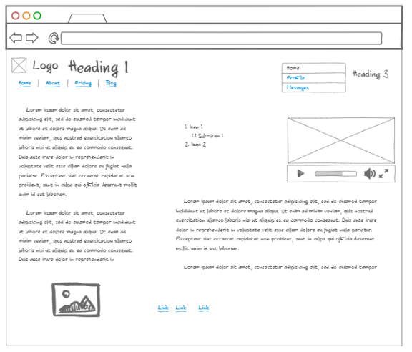

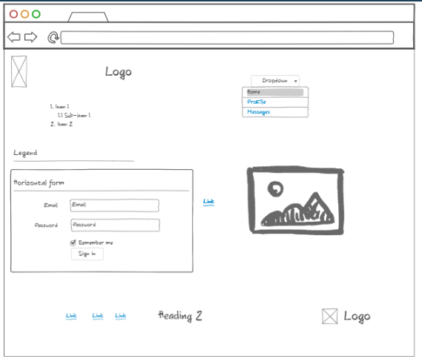

* Paleta de colores

